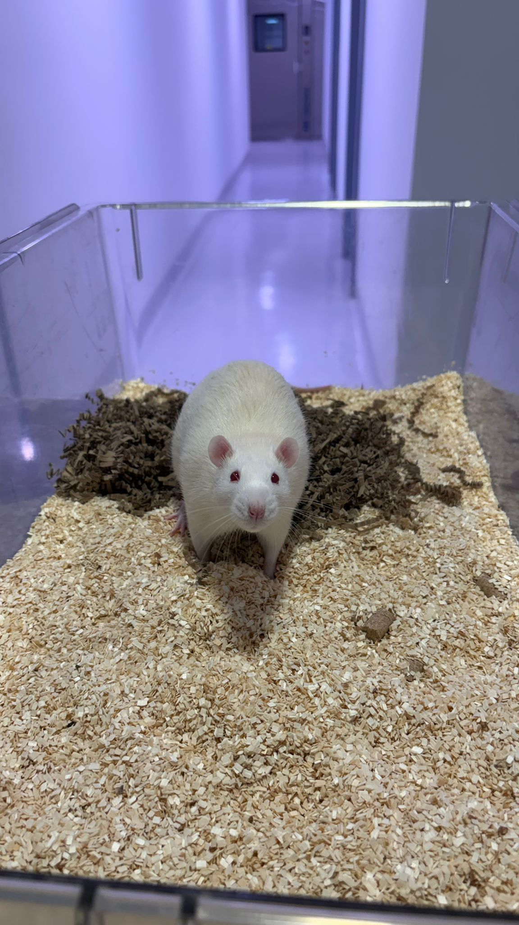

Plan para la instauración de la cultura del cuidado de animales de experimentación en la Plataforma de Modelos Animales y Cirugía Experimental del ibs.GRANADA

INTRODUCCIÓN
La Plataforma de Modelos Animales del ibs.GRANADA proporciona soporte a la actividad investigadora (I+D+i) y docente que requiere, para su desarrollo, el uso de animales de experimentación. Para ello, la plataforma cuenta con dos quirófanos experimentales, un animalario destinado a la estabulación y un laboratorio para la realización de diversas técnicas analíticas.
El uso de animales vivos en investigación conlleva una importante carga ética y moral, que afecta no solo a los propios animales, sino también al personal que trabaja con ellos y a la sociedad en su conjunto. Si bien existen leyes y normativas que regulan la experimentación animal, la garantía del bienestar animal requiere ir más allá del mero cumplimiento legal, constituyendo una responsabilidad institucional promover un trato respetuoso, responsable y compasivo.
En este contexto, resulta imprescindible la implantación de un plan que fomente una auténtica Cultura del Cuidado. Dicho plan debe involucrar a todos los niveles del organigrama funcional del instituto, desde la dirección, los comités y comisiones de investigación y el Comité de Ética de Experimentación Animal, hasta todo el personal implicado en el trabajo con animales (técnicos especialistas, cuidadores, veterinarios, personal investigador, así como personal de limpieza y mantenimiento).
El objetivo fundamental del presente plan es promover una cultura de trabajo basada en una mentalidad y unos comportamientos orientados al incremento del bienestar animal, mediante la aplicación del principio de las 3R (Reemplazo, Reducción y Refinamiento), el respeto al trato humanitario, la capacitación y formación continua del personal, así como el fomento de la transparencia y la responsabilidad social.
ESTRATEGIAS Y ACCIONES
La aplicación del Plan de la Cultura del Cuidado del ibs.GRANADA se articula en torno a las siguientes líneas estratégicas:
1. COMPROMISO:
- Fomentar la transparencia en todos los aspectos relacionados con la experimentación animal. En este sentido, el ibs.GRANADA está adscrito al Acuerdo de Transparencia sobre el Uso de Animales en Experimentación Científica en España, promovido por la COSCE (Confederación de Sociedades Científicas de España) desde el 20 de septiembre de 2016.
- Declaración institucional sobre el uso de animales de experimentación por parte del centro:
https://www.ibsgranada.es/declaracion-institucional-sobre-el-uso-de-animales-de- experimentacion/
- Garantizar la disponibilidad de personal cualificado para el manejo y cuidado de la salud de los animales.
2. COMUNICACIÓN:
- Promover una comunicación bidireccional, proactiva y eficaz entre el personal investigador y el personal del animalario, en beneficio tanto de la calidad científica como del bienestar animal.
- Comunicar a la sociedad el uso de animales en investigación, así como los objetivos científicos y los beneficios derivados de dicha actividad.
3. COMPETENCIA
- Capacitar al personal en técnicas de manejo humanitario y en principios de bienestar animal.
- Implementar protocolos estandarizados de cuidado, manejo y uso de animales.
- Sensibilizar al personal sobre la importancia del bienestar animal en la calidad de la investigación.
- Fomentar una actitud profesional, responsable y ética, junto con formación específica para el trabajo con animales de experimentación.
- Supervisar, evaluar y acreditar las competencias de todo el personal implicado, con especial atención al personal de nueva incorporación.
4. CUMPLIMIENTO
- Realizar los procedimientos experimentales conforme al principio de las 3R.
- Mantener un seguimiento continuo de los experimentos, ajustando aquellos aspectos que permitan mejorar el bienestar animal.
- Consolidar el papel del Comité de Ética de Experimentación Animal (CEEA) como órgano de supervisión ética.
- Se promoverá, como línea de desarrollo institucional, la futura acreditación del Comité de Ética de Experimentación Animal (CEEA) como Órgano Habilitado del ibs.GRANADA para la evaluación de los proyectos de investigación con animales.
- Asegurar la evaluación y el control permanente del cumplimiento normativo.
5. CUIDADO Y CONDUCTA
- Fomentar el uso responsable, ético y justificado de los animales de experimentación.
- Garantizar recursos adecuados y personal cualificado para el manejo y el cuidado de la salud animal.
- Disponer de infraestructuras apropiadas para el alojamiento y bienestar de los animales.
- Implementar programas de enriquecimiento ambiental que mejoren la calidad de vida de los animales.
- Desarrollar y aplicar protocolos adecuados de analgesia y anestesia para minimizar el dolor y el estrés.
CONCLUSIÓN
En conclusión, la implementación de este Plan de Cultura del Cuidado tiene como finalidad garantizar prácticas responsables, éticas y transparentes que contribuyan de forma efectiva al bienestar animal, al tiempo que refuercen la excelencia y la calidad de la investigación científica desarrollada en el ibs.GRANADA.

